LAPORAN AKHIR

MOBILITAS AKADEMIK STUDI INDEPENDEN

JUDUL STUDI INDEPENDEN YANG AKAN DIKEMBANGKAN

Mitra Kolaborator:



Penyusun

Nama mahasiswa NIM

UNIVERSITAS NEGERI SURABAYA
FAKULTAS ………….
PROGRAM STUDI……………..
TAHUN
LEMBAR PENGESAHAN

Judul Kegiatan
Nama Mitra
Alamat Instasi
Identiftas mahasiswa

Nama
NIM
Prodi/Jurusan
Fakultas
No Tlp.
Alamat Email
Periode Riset

Mengetahui

Dosen Pembimbing Lapangan Mahasiswa

NAMA NAMA
NIP NIM

Menyetujui,
Koordinator Program Studi

NAMA
NIP.

DAFTAR ISI

DAFTAR ISI i
DAFTAR TABEL ii
DAFTAR GAMBAR iii
BAB 1. PENDAHULUAN 1
1.1 Latar Belakang 1
1.2 Rumusan Masalah 1
1.3 Tujuan Studi Independen 2
1.4 Manfaat Studi Independen 3
1.5 Urgensi Studi Independen 3
1.6 Temuan yang Ditargetkan 3

BAB 2. TINJAUAN PUSTAKA 4
2.1 …………………… 4
2.2 ………………………. 5
2.3 ……………………… 5

BAB 3. METODE STUDI INDEPENDEN 6
3.1 Waktu dan Tempat Pelaksanaan 6
3.2. Rencana Pengembangan Proyek (Design)

BAB 4. RENCANA DAN JADWAL KEGIATAN 8
4.1 8
4.2 8

DAFTAR PUSTAKA 9
LAMPIRAN 10
Lampiran 1. Biodata mahasiswa 10

DAFTAR TABEL

……………………………..

DAFTAR GAMBAR

BAB I PENDAHULUAN

1.1 Latar Belakang
Pada bagian ini, mahasiswa memberikan gambaran umum mengenai alasan mengapa proyek atau studi independen ini diperlukan. Sebaiknya jelaskan konteks atau masalah yang ingin diselesaikan melalui studi ini. Sertakan juga informasi relevan seperti tren terkini, penelitian sebelumnya, atau isu yang mendasari pemilihan topik. Proyek berdampak dalam studi independen adalah aktivitas yang dilakukan mahasiswa secara mandiri dan terstruktur, yang menghasilkan luaran konkret dan bermanfaat bagi mitra, masyarakat, atau bidang keilmuan tertentu. Proyek ini diharapkan memberi kontribusi terhadap: Pemecahan masalah nyata di lingkungan mitra; Inovasi produk atau layanan berbasis kebutuhan mitra; Peningkatan kapasitas (pengetahuan, teknologi, sistem kerja) di lingkungan kerja nyata yang relevan dengan proyek yang akan dikolaborasikan.

Contoh kerangka:
- Gambaran umum tentang topik yang akan diteliti.
Contoh:
“Studi ini berfokus pada pengembangan sistem informasi berbasis mobile untuk memudahkan pelaporan sampah plastik oleh masyarakat kota, sebagai bentuk kontribusi terhadap pengelolaan lingkungan berbasis partisipasi digital.”
- Penjelasan mengenai pentingnya topik tersebut di bidang terkait (misalnya pendidikan, teknologi, sosial).
Mahasiswa memaparkan urgensi topik dalam kaitannya dengan perkembangan atau kebutuhan di bidang studi tertentu (misal: pendidikan, teknologi, sosial, kesehatan, pertanian, ekonomi kreatif).

Contoh:
“Di bidang teknologi informasi, pengembangan aplikasi yang mendukung perilaku ramah lingkungan menjadi semakin penting mengingat meningkatnya penggunaan teknologi digital dalam aktivitas sehari-hari masyarakat.”
- Identifikasi masalah atau kekurangan yang ada di area ini yang mendorong Anda untuk melakukan studi independen.
Mahasiswa mengidentifikasi permasalahan spesifik, kesenjangan pengetahuan, atau kebutuhan nyata yang menjadi dasar munculnya ide studi independen.
Contoh:
“Saat ini, pelaporan masalah lingkungan seperti pembuangan sampah liar masih dilakukan secara manual dan tidak terintegrasi, menyebabkan keterlambatan dalam tindak lanjut dan tidak tersedianya data spasial yang akurat.”
- Rujukan atau referensi terkait penelitian atau proyek sebelumnya yang relevan.
Mahasiswa disarankan menyertakan satu atau dua referensi dari penelitian, laporan institusi, artikel ilmiah, atau proyek sebelumnya untuk memperkuat argumen bahwa topik yang diambil memiliki dasar teoritis dan kebutuhan praktis.
Contoh:
“Penelitian oleh Suhendra (2022) menunjukkan bahwa penggunaan aplikasi berbasis komunitas mampu meningkatkan partisipasi masyarakat dalam pemantauan lingkungan hingga 45%. Hal ini menunjukkan potensi pengembangan aplikasi sebagai solusi jangka panjang.”
- Perlu dijelaskan mitra kolaborator dalam penyelesaian proyek studi independent berdampak yang dilakukan
Studi independent yang bermuara pada pelatihan Bersama mitra bisa mengembangkan ide pembuatan model/prototype/media untuk memperkuat pengetahuan dan mengaplikasikan secara nyata pada mitra dan masyarakat

1.2 Tujuan Studi Independen
Pada bagian ini, Anda perlu merinci tujuan utama dari studi atau proyek yang akan dilakukan. Jelaskan dengan jelas apa yang ingin dicapai dan hasil apa yang diharapkan. Tujuan bisa bersifat spesifik, terukur, dan dapat dicapai dalam kerangka waktu yang telah ditentukan.
Contoh kerangka:
- Menyebutkan tujuan utama studi atau proyek.
- Menjelaskan metode yang akan digunakan untuk mencapai tujuan tersebut.
- Menyampaikan hasil yang diharapkan dari proyek atau studi tersebut (misalnya, kontribusi baru pada pengetahuan, pengembangan produk, atau penyelesaian masalah tertentu).

1.3 Manfaat Proyek/Studi Independen
Pada bagian ini, Anda perlu menjelaskan manfaat yang akan didapatkan dari proyek atau studi independen ini, baik bagi diri Anda, pihak lain yang terlibat, atau masyarakat luas. Cobalah untuk menjelaskan bagaimana hasil penelitian atau proyek ini dapat memberi kontribusi pada pengetahuan, praktek, atau industri terkait.
Contoh kerangka:
- Manfaat bagi pengetahuan akademis atau riset.
- Manfaat bagi praktisi di lapangan atau masyarakat umum.
- Pengembangan keterampilan pribadi atau profesional yang didapatkan selama proyek berlangsung.
Contoh manfaat:
- Menambah wawasan tentang penggunaan alat digital dalam pembelajaran Memberikan rekomendasi praktis untuk pengembangan kebijakan berbasis data bagi pemerintah atau lembaga pendidikan.
- Meningkatkan keterampilan analisis dan riset yang dapat digunakan dalam karir profesional.

BAB II
TINJAUAN PUSTAKA

2.1. Tinjauan Teoritis
- Teori-Teori Utama: Jelaskan teori atau konsep-konsep utama yang terkait dengan topik studi Anda. Ini bisa mencakup teori yang sudah mapan, definisi, atau kerangka konseptual yang Anda gunakan dalam penelitian.
  - Misalnya, jika studi Anda berfokus pada teknologi pendidikan, Anda bisa merujuk pada teori pembelajaran digital atau model-model pengajaran berbasis teknologi.
- Model atau Framework yang Digunakan: Jika relevan, sebutkan model-model atau kerangka teoritis yang digunakan dalam penelitian Anda. Misalnya, jika proyek Anda berkaitan dengan media sosial, Anda bisa menggunakan model komunikasi atau teori pengaruh media.

2.2. Penelitian Sebelumnya
- Studi Sebelumnya: Tinjau penelitian-penelitian yang telah dilakukan sebelumnya yang relevan dengan topik studi Anda. Ini bisa mencakup hasil penelitian, temuan, serta kesimpulan yang telah dicapai oleh peneliti lain di bidang yang sama atau serupa.
- Kritik terhadap Penelitian Sebelumnya: Diskusikan kekurangan atau celah yang ada dalam penelitian sebelumnya. Ini bisa mencakup metodologi yang digunakan, sampel yang terbatas, atau ruang lingkup yang sempit. Penjelasan ini akan memperjelas kontribusi unik yang akan diberikan oleh proyek Anda.
- Analisis Tren Terkini: Jika ada tren atau perkembangan terkini dalam topik yang Anda pilih, pastikan untuk mencatatnya. Ini bisa mencakup temuan atau teknologi baru yang relevan dengan studi Anda.

Variabel-Variabel yang Diteliti
- Definisi Operasional Variabel: Jika proyek Anda bersifat kuantitatif atau eksperimen, jelaskan variabel-variabel yang akan diteliti dan bagaimana pengukuran atau definisi operasionalnya.
- Hubungan antar Variabel: Jika ada hubungan antara variabel yang Anda teliti, jelaskan berdasarkan kajian pustaka sebelumnya atau teori yang relevan. Ini akan membantu memperkuat landasan penelitian Anda.

2.3. Luaran berdampak yang diusulkan
Dalam kegiatan studi independen, mahasiswa didorong untuk menghasilkan luaran yang tidak hanya bersifat akademik, tetapi juga memiliki dampak nyata bagi masyarakat, mitra, atau bidang keilmuan yang relevan. Luaran ini mencerminkan keberhasilan mahasiswa dalam mengintegrasikan teori dengan praktik dan menjawab kebutuhan nyata melalui pendekatan solutif dan inovatif.

Contoh Luaran Berdampak Studi Independen

1. Bidang Teknologi Informasi
- Luaran: Aplikasi Mobile untuk Laporan Sampah di Masyarakat
- Dampak: Mempermudah masyarakat dalam melaporkan tumpukan sampah ke Dinas Lingkungan Hidup secara real time.
- Mitra: Sagasitas dan Dinas Lingkungan Hidup atau komunitas peduli lingkungan kota.
2. Bidang Pendidikan
- Luaran: Modul Literasi Digital untuk Guru dan Siswa di Daerah 3T
- Dampak: Meningkatkan kemampuan dasar TIK guru dan siswa di wilayah dengan keterbatasan akses internet.
- Mitra: Sekolah mitra dan Dinas Pendidikan daerah.
3. Bidang Pertanian dan Ketahanan Pangan
- Luaran: Prototipe Alat Penyiram Otomatis Tenaga Surya untuk Petani
- Dampak: Menghemat waktu dan tenaga petani dalam proses penyiraman tanaman, khususnya di lahan sempit.
- Mitra: Sagasitas dan Kelompok Tani atau Dinas Pertanian lokal.

BAB III.

METODE

3.1. Posisi / Kedudukan Kegiatan Proyek/Studi Independen
Mahasiswa dapat menguraikan kedudukan / posisi kegiatan yang ditugaskan oleh mitra Proyek/Studi Independen dalam lingkup pekerjaan / proyek keseluruhan. Hal ini dimaksudkan untuk mengetahui apakah mahasiswa memahami kaitan antara apa yang telah dilakukan / dihasilkan dengan pekerjaan tersebut.

3.2. Metodologi penyelesaian Tugas
Mahasiswa menguraikan kasus / masalah menjadi topik pembahasan. Mahasiswa menganalisis kasus / masalah tersebut dengan menggunakan teori atau metode yang relevan. Analisis bukan mendeskripsikan teori, namun menggunakan teori guna menjelaskan dan membandingkan dengan kasus/masalah yang diangkat. Uraian mengenai teori atau metode harus menyebutkan referensi yang valid dan handal.

3.3. Pembelajaran Hal Baru
Mahasiswa dapat menguraikan temuan-temuan terkait pembelajaran hal baru yang dapat selama Proyek/Studi Independen. Mahasiswa juga dapat membandingkan kegiatan Proyek/Studi Independen yang dilaksanakan / ditemukan dengan teori atau konsep yang telah dipelajari. Mahasiswa juga dapat menyampaikan kendala yang dihadapi selama Proyek/Studi Independen.
BAB IV.
HASIL DAN PEMBAHASAN
4.1. Hasil
Bagian ini berisi temuan utama dari kegiatan studi independen yang dilakukan selama mobilitas akademik. Isinya bisa mencakup:
- Deskripsi kegiatan yang dilakukan, seperti eksperimen, observasi, analisis data, pengembangan produk/prototipe, atau studi lapangan.
- Data dan hasil pengukuran/analisis: Bisa berupa tabel, grafik, gambar, dokumentasi proyek, atau ringkasan hasil wawancara/survei.
- Luaran konkret: Misalnya desain sistem, alat/inovasi, laporan studi kasus, policy brief, dll.
- Capaian target dibandingkan dengan rencana awal.
Contoh: Mahasiswa berhasil mengembangkan prototipe alat filtrasi air menggunakan karbon aktif lokal dengan efisiensi penyaringan 85%, berdasarkan uji kualitas air yang dilakukan di laboratorium mitra.
Hasilnya bisa difoto
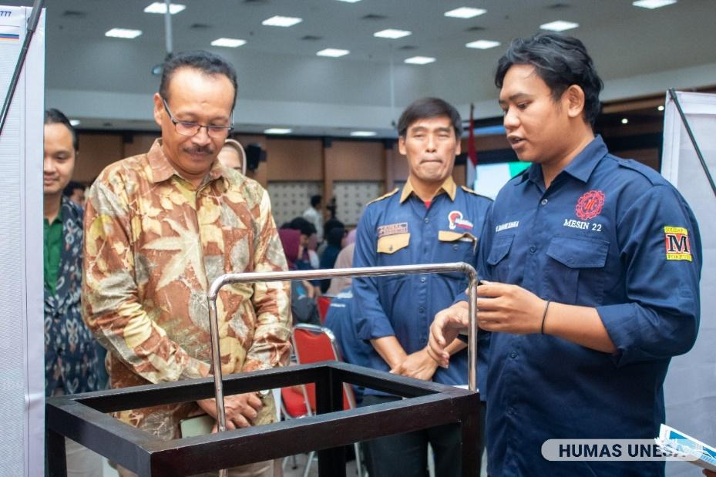

Gambar Y…..
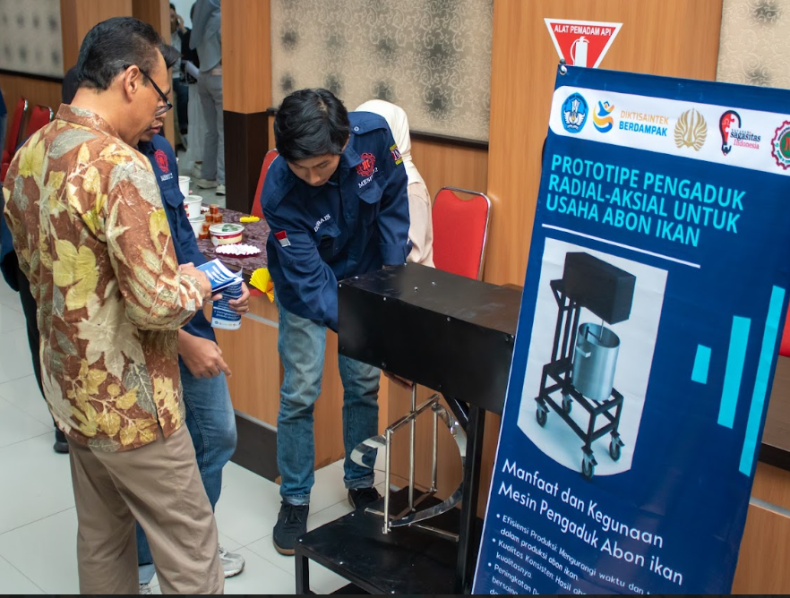
Gambar X….
4.2. Pembahasan
Di bagian ini, mahasiswa menganalisis dan merefleksikan hasil yang telah diperoleh. Isinya bisa mencakup:
- Interpretasi hasil: Apa arti hasil yang diperoleh? Mengapa hasil seperti itu terjadi?
- Keterkaitan hasil dengan teori atau literatur yang telah dikaji di awal (menguji hipotesis atau asumsi awal).
- Kelebihan dan keterbatasan dari metode yang digunakan atau proses yang dijalankan.
- Dampak nyata dan potensi keberlanjutan dari hasil riset terhadap institusi mitra, masyarakat, atau bidang ilmu.
- Refleksi pembelajaran pribadi: Apa yang dipelajari mahasiswa selama proses riset? Apa tantangan yang dihadapi dan bagaimana mengatasinya?
Contoh: Hasil pengujian menunjukkan efektivitas filtrasi cukup tinggi, meskipun masih terdapat kendala dalam stabilitas bahan penyaring saat digunakan berulang kali. Hal ini membuka peluang riset lanjutan untuk meningkatkan daya tahan bahan filtrasi.

🎯 Tips Tambahan
- Gunakan bahasa ilmiah yang jelas, tidak terlalu naratif, tetapi tetap reflektif.
- Tampilkan perbandingan antara hasil aktual dengan target/ekspektasi awal.
- Jika relevan, tambahkan foto dokumentasi, grafik hasil, atau lampiran uji coba di bagian atau lampiran akhir laporan.

BAB V.
KORELASI PROGRAM STUDI INDEPENDEN DENGAN KONVERSI MATA KULIAH
4.1 Kegiatan Studi Independen yang Dikembangkan
Rencana studi independen yang akan dikembangkan difokuskan pada [pengembangan media/prototipe/sistem/model edukatif/inovasi teknologi, dsb.] yang akan berkolaborasi dengan [nama mitra: Sagasitas, UMKM, instansi pemerintah, sekolah, LSM, komunitas, dll.]. Studi ini diarahkan untuk menjawab permasalahan nyata yang ditemukan di lapangan, yaitu [uraikan masalah yang relevan, misalnya kurangnya literasi digital, ketidakefisienan produksi, rendahnya daya saing UMKM, keterbatasan akses informasi, dll.]. Melalui pendekatan kolaboratif dan berbasis riset terapan, studi ini mengusulkan pengembangan [model/prototipe/media interaktif, sistem informasi, alat bantu, atau modul pelatihan] guna membantu [penerima manfaat, seperti masyarakat umum, pelaku UMKM, siswa, guru, petani, kader posyandu, dsb.] dalam meningkatkan [efisiensi kerja, pengetahuan, kapasitas produksi, kualitas pelayanan, atau pemecahan masalah spesifik].Kegiatan ini akan dijalankan secara terstruktur, dimulai dari identifikasi kebutuhan, desain solusi, validasi oleh mitra, hingga pelatihan atau implementasi di lapangan. Dengan demikian, studi independen ini tidak hanya menghasilkan luaran akademik, tetapi juga berdampak secara sosial dan aplikatif.
Kegiatan Pengembangan Studi Independen
Rencana pengembangan studi independen disusun untuk memberikan ruang bagi mahasiswa dalam mengimplementasikan ilmu yang telah diperoleh selama perkuliahan/saat mendapatkan pelatihan dari mitra melalui pendekatan berbasis proyek (project-based learning), kolaborasi dengan mitra, serta menghasilkan luaran yang nyata dan berdampak. Dalam studi independen ini, mahasiswa akan fokus pada pengembangan [sebutkan bentuk produk/luaran utama: media pembelajaran, sistem informasi, prototipe usaha, modul pelatihan,
model bisnis, dsb.] yang bertujuan untuk menyelesaikan permasalahan yang telah teridentifikasi di lingkungan mitra atau masyarakat.

Tujuan Pengembangan:
- Meningkatkan kapasitas mahasiswa dalam menerapkan ilmu pengetahuan secara praktis.
- Menghasilkan solusi nyata dan relevan terhadap masalah yang dihadapi mitra atau masyarakat.
- Memberikan kontribusi nyata melalui inovasi, edukasi, atau teknologi terapan.
- Menjadi dasar untuk konversi capaian pembelajaran mata kuliah tertentu.
Langkah-langkah Pengembangan:
- Identifikasi Masalah dan Kebutuhan Mitra
Mahasiswa akan melakukan observasi dan diskusi awal bersama mitra untuk memahami tantangan utama yang mereka hadapi.
- Perumusan Gagasan dan Desain Solusi
Merancang ide proyek dalam bentuk prototipe/media/sistem, disesuaikan dengan konteks dan kemampuan implementasi mahasiswa.
- Validasi dan Kolaborasi dengan Mitra
Melibatkan mitra dalam memberikan masukan dan melakukan uji coba terbatas terhadap solusi yang dirancang.
- Implementasi atau Simulasi Lapangan
Produk atau model yang dikembangkan akan diterapkan atau dilatihkan kepada pengguna sasaran, seperti pelaku UMKM, siswa, masyarakat desa, atau organisasi mitra.
- Evaluasi dan Dokumentasi Hasil.
Melakukan evaluasi efektivitas dan kebermanfaatan solusi, serta menyusun laporan hasil studi yang dapat dikonversi ke dalam capaian pembelajaran mata kuliah.

Contoh Singkat Rencana Pengembangan (Bidang Teknologi Informasi):
Mahasiswa akan mengembangkan aplikasi pencatatan keuangan sederhana berbasis Android untuk mendukung digitalisasi keuangan UMKM mitra di wilayah desa binaan. Pengembangan dilakukan dalam 3 tahap: desain UI/UX, pemrograman fungsi dasar, dan pelatihan penggunaan aplikasi kepada pemilik UMKM. Studi ini bertujuan untuk membantu mitra meningkatkan efisiensi manajemen keuangan sekaligus menjadi konversi pembelajaran dari mata kuliah Pengembangan Perangkat Lunak dan Sistem Informasi Bisnis.

Rencana kegiatan disusun setelah lokasi STUDI INDEPENDEN memutuskan bentuk-bentuk penugasan kepada peserta STUDI INDEPENDEN baik secara individu ataupun tim. Penyusunan rencana kerja bilamana memungkinkan bisa dikerjakan sebelum pemberangkatan peserta magang ke lokasi dan bias dikonsultasikan dengan pembimbing lapang untuk mendapat persetujuan. Alternatif lain, penyusunan rencana kegiatan STUDI INDEPENDEN secara definity dilakukan bersamaan dengan orientasi pada awal-awal waktu magang kerja. Rencana kegiatan paling tidak berisi penugasan atau pekerjaan yang dikerjakan mahasiswa disertai dengan alokasi waktu yang diperlukan untuk melaksanakannya. Bilamana memungkinkan uraian tentang tanggung jawab yang harus dilakukan mahasiswa bias dijelaskan.

Tabel Kegiatan (Bisa dibuat berdasatkan target yang ingin didapatkan di mitra meskipun realisasi bisa berbeda)
BULAN | :SEPTEMBER
MINGGU | POSISI | TOPIK | DURASI (jam) | TARGET | METODE
3 | Semua Posisi | …………….. | 45 | Peserta siap melakukan magang secara luring | Sesi Kelas dan FGD secara daring
4 | Semua Posisi | ………………………. | 45 | Peserta memahami Kegiatan Pengendalian Pencemaran, Monitoring kualitas lingkungan,penyuluhan lingkungan dan konservasi energi | Ceramah dan Diskusi (daring)

Dampak Studi Independen yang Diusulkan

1. Dampak bagi Mitra (Conoh)
- Peningkatan Kapasitas dan Kompetensi
Mitra memperoleh pengetahuan baru, keterampilan teknis, dan metode kerja inovatif melalui transfer ilmu dan pelatihan yang dilakukan mahasiswa selama studi independen.
- Solusi atas Permasalahan Nyata
Produk, prototipe, atau media yang dikembangkan membantu mitra mengatasi kendala operasional, pemasaran, atau pengembangan usaha/organisasi mereka.
- Peningkatan Efisiensi dan Produktivitas
Implementasi teknologi tepat guna atau model bisnis yang dirancang bersama dapat meningkatkan efektivitas proses kerja dan hasil produksi mitra.
- Penguatan Jejaring dan Akses Pasar
Kolaborasi dengan mahasiswa membuka peluang mitra untuk memperluas jaringan kerja sama, akses teknologi, serta pasar baru melalui media digital atau kegiatan promosi.

2. Dampak bagi Mahasiswa (Contoh)
- Pengalaman Praktik dan Penerapan Ilmu
Mahasiswa mendapatkan kesempatan mengaplikasikan teori yang dipelajari di bangku kuliah secara nyata melalui pengembangan proyek yang berdampak langsung.
- Peningkatan Kemampuan Riset dan Inovasi
Mahasiswa belajar melakukan riset terapan, mendesain solusi inovatif, serta melakukan evaluasi yang mendukung perkembangan ilmu pengetahuan dan teknologi.
- Peluang Karir dan Jaringan Profesional
Kolaborasi dengan mitra memberikan pengalaman kerja lapangan dan membangun relasi yang bermanfaat untuk pengembangan karir dan usaha di masa depan.

4.2. Relevansi dengan Mata Kuliah Konversi
Berdasarkan hasil observasi awal serta kajian literatur dan sumber utama terkait permasalahan yang dihadapi mitra X, mahasiswa merancang rencana proyek studi independen yang difokuskan pada pengembangan solusi X. Kegiatan utama dalam studi independen ini meliputi pengembangan sistem informasi lingkungan, pemetaan daerah rawan pencemaran, analisis pengelolaan limbah, serta perumusan rekomendasi berbasis data. Setiap aktivitas dan tugas yang dirancang selama studi independen telah dikaitkan secara langsung dengan mata kuliah yang relevan di Program Studi, sehingga memungkinkan konversi SKS sesuai dengan daftar mata kuliah konversi yang berlaku. Hal ini memastikan bahwa mahasiswa tidak hanya mendapatkan pengalaman praktik, tetapi juga memenuhi capaian pembelajaran yang disyaratkan dalam kurikulum. Berikut adalah tabel yang menunjukkan relevansi antara kegiatan studi independen berbasis riset dengan mata kuliah konversi:

1. Perencanaan Program (2 SKS)
Deskripsi:
Mahasiswa menyusun desain program atau kegiatan berbasis kebutuhan dan permasalahan nyata mitra. Kegiatan ini mencakup studi literatur, observasi lapangan, perumusan tujuan, penentuan sasaran, serta perencanaan output yang terukur.
Aktivitas:
- Observasi dan wawancara awal dengan mitra
- Penyusunan latar belakang dan tujuan kegiatan
- Penentuan indikator keberhasilan
- Penyusunan rencana kerja (timeline, alur, SDM)
Luaran:
- Proposal kegiatan/program
- Dokumen rencana implementasi (logframe atau Gantt chart)
- Matriks indikator dan target luaran
2. Evaluasi Program (2 SKS)
Deskripsi:
Mahasiswa melakukan perencanaan, pelaksanaan, dan analisis evaluasi atas proses dan hasil kegiatan yang telah dilakukan. Fokus pada pengukuran keberhasilan, identifikasi hambatan, dan perumusan perbaikan atau replikasi program.
Aktivitas:
- Penyusunan instrumen monitoring & evaluasi (M&E)
- Pengumpulan data evaluasi (kuantitatif/kualitatif)
- Analisis efektivitas dan efisiensi kegiatan
- Penyusunan rekomendasi untuk pengembangan

Luaran:
- Laporan evaluasi program
- Rekomendasi perbaikan (improvement plan)
- Dokumen instrumen evaluasi (kuesioner, checklist, dll.)
3. Implementasi Proyek (4 SKS)
Deskripsi:
Tahap inti kegiatan studi independen yang mencakup penerapan rencana dalam bentuk pengembangan produk, pelatihan, intervensi sosial, atau teknologi di lapangan bersama mitra.
Aktivitas:
- Pembuatan prototipe/media/produk
- Pelaksanaan pelatihan atau layanan bersama mitra
- Uji coba dan revisi produk/layanan
- Dokumentasi proses implementasi
Luaran:
- Produk fisik atau digital (alat, aplikasi, modul, dsb.)
- Dokumentasi implementasi (foto, video, laporan kegiatan)
- Bukti pelaksanaan (daftar hadir, sertifikat, hasil survei mitra)
4. Metodologi Penelitian Terapan (3 SKS)
Deskripsi:
Mahasiswa menerapkan pendekatan ilmiah untuk mendukung validitas kegiatan yang dilakukan. Termasuk merancang metode pengumpulan data, menganalisis data, dan menarik kesimpulan berbasis bukti.
Aktivitas:
- Studi literatur dan kajian teoritik
- Perancangan metode pengumpulan data
- Pengolahan dan analisis data
- Penarikan kesimpulan dan penyusunan laporan hasil

Luaran:
- Rencana metode penelitian
- Hasil analisis data (grafik, tabel, narasi)
- Laporan hasil riset atau kajian

5. Manajemen Proyek Lapangan (3 SKS)
Deskripsi:
Mata kuliah ini mengembangkan keterampilan mahasiswa dalam mengelola proyek, termasuk manajemen waktu, sumber daya, koordinasi antar pihak, serta adaptasi terhadap dinamika lapangan.
Aktivitas:
- Penyusunan struktur organisasi tim
- Perencanaan pembagian tugas
- Pelaporan mingguan dan kontrol progres
- Pengelolaan konflik atau perubahan lapangan
Luaran:
- Dokumen manajemen proyek (jadwal kerja, pembagian peran)
- Laporan mingguan pelaksanaan proyek
- Catatan dinamika lapangan & perbaikan strategi
6. Inovasi Produk (2 SKS)
Deskripsi:
Mahasiswa didorong untuk merancang solusi baru atau perbaikan terhadap masalah yang dihadapi mitra. Fokus pada keberlanjutan, nilai guna, dan potensi replikasi sosial maupun ekonomi.
Aktivitas:
- Ideasi dan desain awal produk
- Prototyping dan validasi bersama mitra
- Uji coba dan dokumentasi perbaikan
Luaran:
- Produk atau media inovatif (alat, modul, aplikasi)
- Laporan inovasi dan proses pengembangan
- Feedback dari mitra dan rencana pengembangan lanjut

7. Komunikasi Ilmiah & Diseminasi (2 SKS)
Deskripsi:
Mata kuliah ini melatih mahasiswa untuk menyampaikan hasil studi independen secara akademik dan populer melalui presentasi, laporan akhir, dan media komunikasi lain.
Aktivitas:
- Penulisan laporan akhir kegiatan
- Pembuatan artikel ilmiah atau populer
- Presentasi hasil (seminar/webinar/diseminasi mitra)
Luaran:
- Laporan akhir kegiatan
- Artikel atau infografik
- Video dokumentasi dan/atau testimoni mitra

8. Etika Profesional dan Mitra (2 SKS)
Deskripsi:
Memberikan pemahaman dan pengalaman nyata kepada mahasiswa tentang pentingnya etika kerja profesional, termasuk tata krama, komunikasi, tanggung jawab, serta etika bermitra dalam kerja lapangan.
Aktivitas:
- Penerapan etika kerja selama interaksi dengan mitra
- Refleksi pengalaman personal dalam kolaborasi
- Diskusi etik bersama dosen pembimbing/mitra
Luaran:
- Laporan refleksi etika dan kerja sama
- Pernyataan mitra atau logbook sikap profesional
- Dokumen pedoman etika kerja yang disusun mahasiswa (jika ada)
BAB VI
RENCANA TINDAK LANJUT DAN REKOMENDASI
Bagian ini memuat uraian mengenai langkah-langkah yang akan dilakukan setelah program atau proyek studi independen selesai dilaksanakan. Rencana tindak lanjut penting untuk memastikan keberlanjutan hasil riset, pengembangan usaha, atau dampak positif pada mitra dan masyarakat. Selain itu, bagian ini juga memuat rekomendasi berdasarkan temuan dan evaluasi selama pelaksanaan kegiatan yang dapat digunakan sebagai bahan pertimbangan untuk pengembangan lebih lanjut.
6.1 Rencana Tindak Lanjut
- Pengembangan Produk atau Proyek
Menjelaskan rencana penyempurnaan atau pengembangan lanjutan terhadap produk, prototipe, atau layanan yang telah dibuat selama studi independen. Misalnya, pengujian lanjutan, peningkatan fitur, atau diversifikasi produk agar lebih sesuai dengan kebutuhan pasar atau mitra.
- Pelatihan dan Transfer Pengetahuan
Rencana mengadakan pelatihan lanjutan, workshop, atau pendampingan kepada mitra dan masyarakat agar mereka mampu mengoperasikan, mengelola, atau memanfaatkan hasil riset secara mandiri.
- Monitoring dan Evaluasi Berkala
Menyusun jadwal dan mekanisme monitoring berkala untuk mengukur efektivitas dan keberlanjutan program yang telah diterapkan. Hal ini dapat meliputi pengumpulan feedback, penilaian dampak sosial-ekonomi, dan evaluasi teknis produk.
- Pengajuan Pendanaan atau Kerjasama
Jika diperlukan, merencanakan upaya mencari pendanaan tambahan, kemitraan baru, atau kolaborasi dengan instansi terkait untuk memperluas jangkauan dan skala implementasi hasil riset.

6.2 Rekomendasi
- Rekomendasi Teknis
Menyajikan saran perbaikan teknis berdasarkan hasil evaluasi, seperti modifikasi desain produk, metode pelaksanaan yang lebih efektif, atau pengoptimalan proses.
- Rekomendasi Manajerial dan Operasional
Meliputi usulan perbaikan sistem manajemen proyek, strategi pemasaran, alokasi sumber daya, atau pembagian peran dalam tim untuk meningkatkan kinerja dan efisiensi.
- Rekomendasi Kebijakan atau Strategis
Jika relevan, memberikan masukan bagi kebijakan institusi, mitra, atau pihak terkait lainnya yang dapat mendukung pengembangan dan keberlanjutan program.
- Rekomendasi Pengembangan Ilmu dan Penelitian Lanjutan
Mengidentifikasi bidang atau topik yang memerlukan penelitian lebih mendalam dan mendorong pengembangan riset lanjutan yang dapat mendukung inovasi dan solusi yang lebih komprehensif.

BAB VII
PENUTUP

7.1 Kesimpulan

7.2 Refleksi Akhir

DAFTAR PUSTAKA
..............................................................................................................................................................................................................................................................................................................
..............................................................................................................................................................................................................................................................................................................
..............................................................................................................................................................................................................................................................................................................
Setiap pustaka yang dirujuk dalam naskah harus muncul dalam daftar pustaka, dan sebaliknya. Format perujukan pustaka mengikuti Harvard style (nama belakang, tahun dan diurutkan berdasar abjad).

Format dan Sistematika Proposal
Format Penulisan Proposal
Jenis dan Ukuran Kertas: Kertas HVS 70gram ukuran A4
Cover proposal. Jika dicetak maka cover berwarna Oranye
Lembar pengesahan dengan dasar polos berwarna putih
Jenis Huruf: Times New Roman, Normal, 12 pt (judul), 11 pt (isi).
Teks menggunakan jarak baris 1,15 spasi dan perataan teks menggunakan rata kiri dan kanan.
Layout menggunakan ukuran kertas A-4, satu kolom, margin kiri 4 cm, margin kanan, atas, dan bawah masing-masing 3 cm.

